Sytuacja
młodzieży na rynku pracy województwa lubuskiego
w 2015 roku



Zielona Góra, lipiec 2016 roku

Spis treści

Wstęp 3
1) Liczba bezrobotnych do 30 roku życia w województwie lubuskim 4
2) Napływ i odpływ bezrobotnych do 30 roku życia 4
a) Napływ osób do 30 roku życia 4
b) Odpływ osób do 30 roku życia 6
3) Zróżnicowanie lokalne bezrobotnych do 30 roku życia na poziomie powiatów 8
4) Struktura osób bezrobotnych do 30 roku życia 9
a) Wykształcenie 9
b) Staż pracy 10
c) Czas pozostawania bez pracy 11
5) Aktywizacja osób bezrobotnych do 30 roku życia przez urzędy pracy 12
a) Staże 12
b) Szkolenia 13
c) Prace interwencyjne 14
d) Roboty publiczne 14
e) Prace społecznie użyteczne 15
f) Poradnictwo indywidualne 15
6) Bezrobotni do 30 roku życia według grup zawodów oraz zawodów 16
Podsumowanie 18
ANEKS. Część tabelaryczna 20

Wstęp

Grupą, na którą należy zwrócić szczególną uwagę są osoby młode. W związku z wydłużającym się czasem wejścia na rynek pracy osób młodych, nowelizacją ustawy o promocji zatrudnienia i instytucjach rynku pracy z 2014 roku, kategoria ta została rozszerzona. Osoby młode znajdujące się w szczególnej sytuacji na rynku pracy to bezrobotni do 30 roku życia. Wobec rozszerzenia kategorii osób młodych zrezygnowano z porównania danych do lat poprzednich (kiedy kategoria ta obejmowała osoby do 25 roku życia).
Osoby młode stanowią dużą grupę bezrobotnych. W 2015 roku liczba ta wynosiła 459,2 tys. osób, stanowiąc prawie 1/3 ogółu bezrobotnych.
Wysokie bezrobocie wśród młodych jest m.in. konsekwencją wyboru złego kierunku kształcenia. Kierunki są wybierane zgodnie z panującą modą, a nie z potrzebami lokalnych rynków pracy.
Trudna sytuacja młodych jest zjawiskiem, które można zaobserwować na rynkach pracy najlepiej rozwijających się państw. Dlatego tak istotne jest podejmowanie wszelkich działań mających na celu przeciwdziałanie temu problemowi.
Analiza sytuacji młodzieży na obszarze województwa lubuskiego jest kolejnym opracowaniem ilustrującym funkcjonowanie tej kategorii osób na lokalnym rynku pracy w 2015 r.
Celem opracowania jest pozyskanie wiedzy z zakresu funkcjonowania bezrobotnej młodzieży do 30 roku życia na lubuskim rynku pracy w 2015 r. Zaprezentowane w analizie dane pozwolą na poznanie zjawisk charakterystycznych dla omawianej kategorii z uwzględnieniem poziomu i struktury bezrobocia wśród młodych osób na lokalnym rynku pracy.
W analizie wykorzystano dane statystyczne gromadzone przez powiatowe urzędy pracy województwa lubuskiego na podstawie sprawozdawczości o rynku pracy
w oparciu o sprawozdanie miesięczne (MPiPS-01 wraz z załącznikami). Dane te posłużyły m.in. do analizy struktury bezrobocia wśród osób bezrobotnych do 25 roku życia według: wykształcenia, stażu pracy, czasu pozostawania bez pracy, powiatu. Ponadto przedstawione zostaną dane dotyczące efektywności udziału bezrobotnej młodzieży w poszczególnych formach aktywizacji.

Liczba bezrobotnych do 30 roku życia w województwie lubuskim
Dane do analizy liczby bezrobotnych do 30 roku życia zostały pozyskane z informacji o stanie i strukturze bezrobocia w województwie lubuskim na podstawie danych statystycznych w sprawozdaniu MPiPS-01.

Na koniec grudnia 2015 r. w powiatowych urzędach pracy województwa lubuskiego odnotowano 10.572 bezrobotnych do 30 roku życia (26,9% ogółu), z czego 61,6% stanowiły kobiety.

Wykres 1. Liczba bezrobotnych do 30 roku życia w woj. lubuskim stan na koniec grudnia w 2015 r.
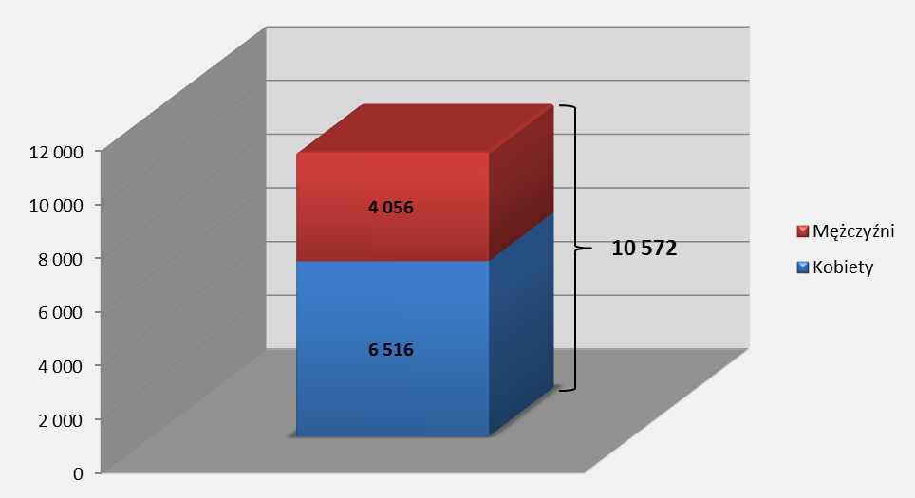

Napływ i odpływ bezrobotnych do 30 roku życia

Dane statystyczne potrzebne do analizy napływu i odpływu osób bezrobotnych do 30 roku życia zostały zebrane w oparciu o informacje miesięczne pozyskane przez Wojewódzki Urząd Pracy na podstawie sprawozdania MPiPS-01.

Napływ osób do 30 roku życia
Napływ – oznacza nowe osoby rejestrujące się w Powiatowym Urzędzie Pracy
w danym okresie sprawozdawczym.

W 2015 r. w statystykach powiatowych urzędów pracy województwa lubuskiego odnotowano 31.889 nowych rejestracji bezrobotnych do 30 roku życia (41,6% ogółu). Porównując półrocza, w drugim półroczu nastąpił wzrost napływu w stosunku do pierwszego o 1.357 bezrobotnych.

Wykres 2. Napływ bezrobotnych do 30 roku życia w 2015 r.
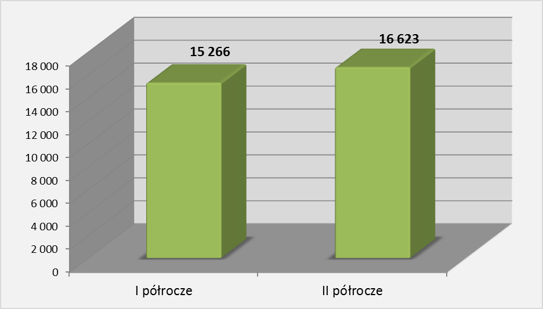

W 2015 r. wśród bezrobotnych do 30 roku życia najwięcej osób powracających do rejestrów powiatowych urzędów pracy po zakończeniu aktywnych form było:

- po stażu – powróciło 3.735 osób (69,4% ogółu),
- po szkoleniu – powróciły 812 osób (odpowiednio 49,0%),
- po pracach społecznie użytecznych – powróciło 235 osób (odpowiednio 9,4%).

Tabela 1. Liczba nowo zarejestrowanych bezrobotnych do 30 roku życia w 2015 r.

Odpływ osób do 30 roku życia
Odpływ – to osoby bezrobotne wyrejestrowane ze statystyki Powiatowego Urzędu Pracy w ciągu okresu sprawozdawczego.

W 2015 r. wyrejestrowano ze statystyk powiatowych urzędów pracy województwa lubuskiego 33.541 bezrobotnych do 25 roku życia (39,8% ogółu). W drugim półroczu nastąpił spadek w stosunku do pierwszego o 89 osób.

Wykres 3. Odpływ liczby bezrobotnych do 30 roku życia w 2015 r.
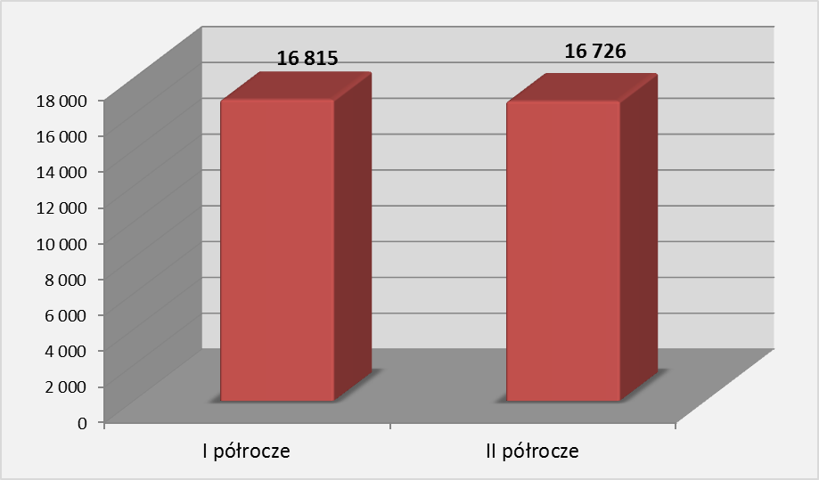

W 2015 r. z tytułu podjęcia pracy wyłączono 15.118 bezrobotnych do 30 roku życia. Wśród głównych przyczyn wyłączeń w 2015 r. było:
- podjęcie pracy niesubsydiowanej – wyłączono 13.166 osób (odpowiednio 39,6%),
- niepotwierdzenie gotowości do pracy – wyłączono 8.875 osób (42,9% ogółu),
- rozpoczęcie stażu – wyłączono 4.014 osób (odpowiednio 68,9%).
Tabela 2. Główne przyczyny odpływu bezrobotnych do 30 roku życia z ewidencji PUP w 2015 r.

Liczba bezrobotnych wyłączonych z ewidencji ,,odpływ" | 2015
Liczba bezrobotnych wyłączonych z ewidencji ,,odpływ" | Ogółem | bezrobotni do 30 roku życia | udział [%] bezrobotnych do 30 roku życia do ogółu
Ogółem | 84 364 | 33 541 | 39,8%
podjęcia pracy, w tym: | 38 614 | 15 118 | 39,2%
- pracy niesubsydiowanej | 33 232 | 13 166 | 39,6%
- pracy subsydiowanej | 5 382 | 1 952 | 36,3%
rozpoczęcia szkolenia | 1 653 | 811 | 49,1%
rozpoczęcia stażu | 5 822 | 4 014 | 68,9%
rozpoczęcia pracy społecznie użytecznej | 2 668 | 264 | 9,9%
skierowanie do agencji zatrudnienia w ramach zlecania działań aktywizacyjnych | 566 | 131 | 23,1%
odmowy bez uzasadnionej przyczyny przyjęcia propozycji odpowiedniej pracy lub innej formy pomocy, w tym w ramach PAI | 2 432 | 1 112 | 45,7%
niepotwierdzenie gotowości do pracy | 20 691 | 8 875 | 42,9%
dobrowolnej rezygnacji ze statusu bezrobotnego | 6 912 | 2 311 | 33,4%
podjęcia nauki | 141 | 130 | 92,2%

Zróżnicowanie lokalne bezrobotnych do 30 roku życia na poziomie powiatów
Rysunek 1. Liczba bezrobotnych do 30 roku życia według powiatów – stan na koniec grudnia w 2015 roku

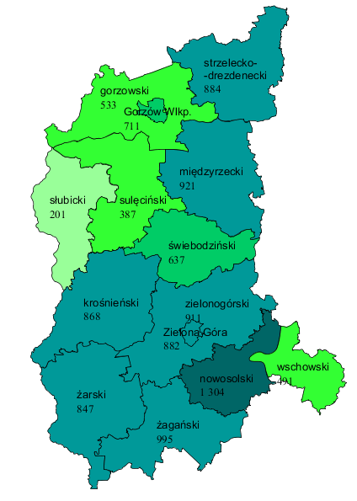
Dane do analizy bezrobocia wśród bezrobotnych do 30 roku życia na terenie powiatu zostały pozyskane na podstawie informacji miesięcznej o stanie bezrobocia woj. lubuskiego.

Na koniec 2015 r. w województwie lubuskim największy udział bezrobotnych do 30 roku życia odnotowano w powiatach:
- zielonogórskim (ziemskim) - 31,5% ogółu zarejestrowanych w powiecie,
- wschowskim – odpowiednio 30,6%,
- świebodzińskim – 29,7%.
Najniższy odsetek młodych bezrobotnych odnotowano w powiatach:
- słubickim – 20,3%,
- zielonogórskim (grodzkim) – 22,0%,
- gorzowskim (grodzkim) – 24,4%.

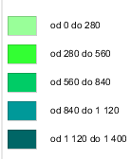

Struktura osób bezrobotnych do 30 roku życia

Dane do analizy struktury bezrobotnych do 30 roku życia zostały pozyskane na podstawie danych ujętych w załączniku nr 1 do sprawozdania MPiPS – 01.

Wykształcenie

W 2015 r. najwięcej bezrobotnych do 30 roku życia posiadało wykształcenie gimnazjalne i poniżej – 27,3% oraz policealne i średnie zawodowe – 22,1%.

Tabela 3. Zestawienie udziału bezrobotnych do 30 roku życia wg wykształcenia w 2015 r.
Wykształcenie | Bezrobotni do 30 roku życia
Wykształcenie | liczba | udział %
Wyższe | 1 501 | 14,2%
Policealne i średnie zawodowe | 2 338 | 22,1%
Średnie ogólnokształcące | 1 749 | 16,5%
Zasadnicze zawodowe | 2 096 | 19,8%
Gimnazjalne i poniżej | 2 888 | 27,3%
Ogółem | 10 572 | 100,0%

Dane statystyczne za 2015 r. wskazują na wyższy poziom wykształcenia wśród młodych kobiet niż mężczyzn (kobiety stanowiły ponad połowę wśród zarejestrowanych z wykształceniem wyższym, policealnym i średnim zawodowym oraz średnim ogólnokształcącym).
Najwięcej bezrobotnych młodych kobiet odnotowano z wykształceniem gimnazjalnym i poniżej – 24,4%. Podobnie było wśród mężczyzn, gdzie odsetek ten wyniósł 31,9%. Najniższy odsetek wśród kobiet jak i wśród mężczyzn stanowili młodzi bezrobotni z wykształceniem wyższym: kobiety - 16,1%, mężczyźni – 11,1%.

W 2014 r. zaobserwowano różnice w poziomie wykształcenia w czterech kategoriach. Największe różnice występowały w grupach osób z wykształceniem: gimnazjalnym i poniżej (kobiety – 24,4%; mężczyźni – 31,9%) oraz średnim ogólnokształcącym (kobiety – 18,8%; mężczyźni – 12,9%).

Wykres 4. Struktura bezrobotnych do 30 roku życia według wykształcenia i płci
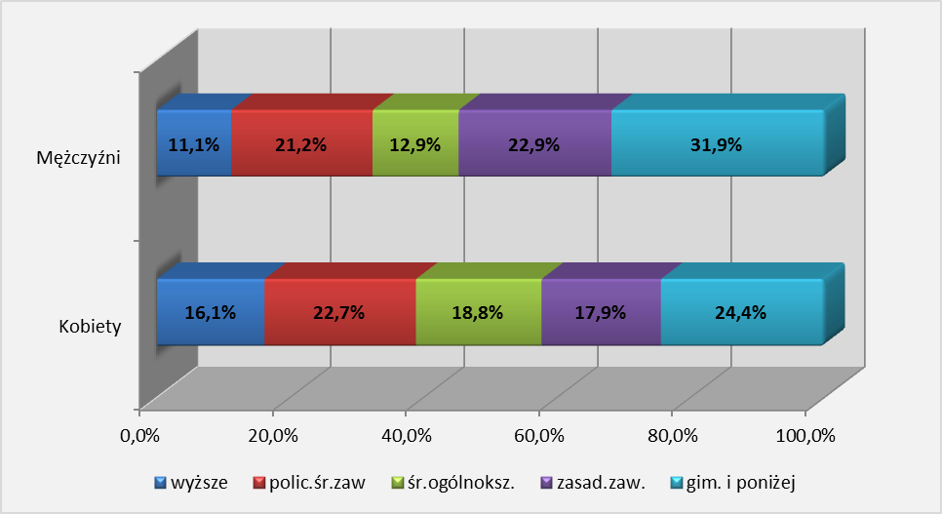

Staż pracy

W 2015 r. większość bezrobotnych do 30 roku życia nie posiadało żadnego stażu pracy stanowiąc 34,2% ogółu bezrobotnej młodzieży.

Tabela 4. Zestawienie udziału bezrobotnych do 30 roku życia wg stażu pracy w 2015 r.
Staż pracy | Bezrobotni do 30 roku życia
Staż pracy | liczba | udział %
bez stażu | 3 611 | 34,2%
do 1 roku | 2 911 | 27,5%
1-5 lat | 3 527 | 33,4%
5-10 lat | 513 | 4,9%
10-20 lat | 10 | 0,1%
Ogółem | 10 572 | 100,0%

W analizowanym 2015 r. większość kobiet do 30 roku życia ujętych w rejestrach powiatowych urzędów pracy nie posiadała żadnego doświadczenia zawodowego stanowiąc 35,0% ogółu. Wśród mężczyzn odsetek bezrobotnych bez stażu pracy był na poziomie 32,8%.

W odniesieniu do stażu pracy wysoki odsetek młodych zarówno wśród kobiet, jak i mężczyzn odnotowano w grupie 1-5 lat pracy – odpowiednio 33,2% oraz 33,7%.

Wykres 5. Struktura bezrobotnych do 30 roku życia według stażu pracy i płci
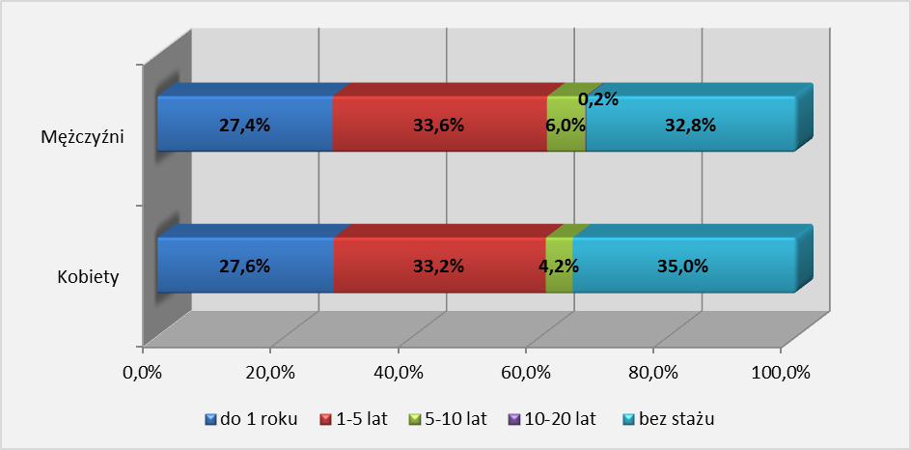

Czas pozostawania bez pracy

W 2015 r. najliczniejszą grupę wśród bezrobotnej młodzieży stanowiły osoby pozostające najkrócej bez pracy, tj. do 3 miesięcy – 47,0%. Najmniej w rejestrach urzędów pracy było osób pozostających bez zatrudnienia powyżej 12 miesięcy – 18,8%.

Tabela 5. Zestawienie udziału bezrobotnych do 30 roku życia wg czasu pozostawania bez pracy w 2015 r.
Czas pozostawania bez pracy | Bezrobotni do 30 roku życia
Czas pozostawania bez pracy | liczba | udział %
do 1 miesiąca | 1 804 | 17,1%
1-3 miesiące | 3 164 | 29,9%
3-6 miesięcy | 2 115 | 20,0%
6-12 miesięcy | 1 508 | 14,3%
12 -24 miesiące | 1 085 | 10,3%
powyżej 24 miesięcy | 896 | 8,5%
Ogółem | 10 572 | 100,0%

W 2015 r. w dwóch kategoriach odnotowano większy udział mężczyzn niż kobiet:
- wśród osób pozostających bez pracy do 3 miesięcy – 59,6%. Odsetek kobiet pozostających bez zatrudnienia w omawianej kategorii wyniósł 39,1%,
- wśród bezrobotnych od 3 do 6 miesięcy – odpowiednio 21,1% i 19,3%.

Większy odsetek bezrobotnych kobiet do 30 roku życia miał miejsce wśród osób pozostających najdłużej w rejestrach powiatowych urzędów pracy, czyli powyżej 12 miesięcy – 25,2%. Wśród mężczyzn odsetek bezrobotnych przebywających bez zatrudnienia powyżej 12 miesięcy był na poziomie 8,3%.

Wykres 6. Struktura bezrobotnych do 30 roku życia według czasu pozostawania bez pracy i płci
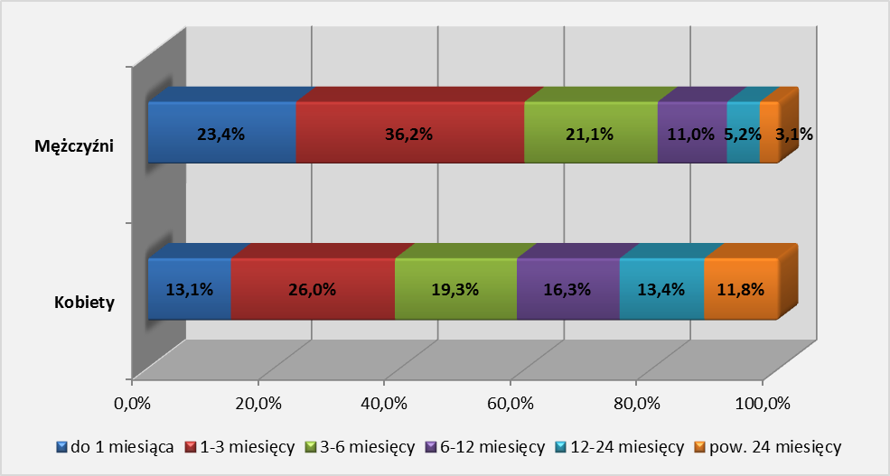

Aktywizacja osób bezrobotnych do 30 roku życia przez urzędy pracy

Dane do analizy aktywizacji osób do 30 roku życia zostały pozyskane na podstawie danych rocznych ujętych w załączniku 6 do sprawozdania MPiPS – 01.

Staże
W 2015 r. w celu nabycia praktycznych umiejętności do wykonywania pracy staż ukończyło 3.795 bezrobotnych do 30 roku. Efektywność dla tej formy wyniosła 82,7%.

Wykres 7. Uczestnictwo bezrobotnych do 30 roku życia w stażach
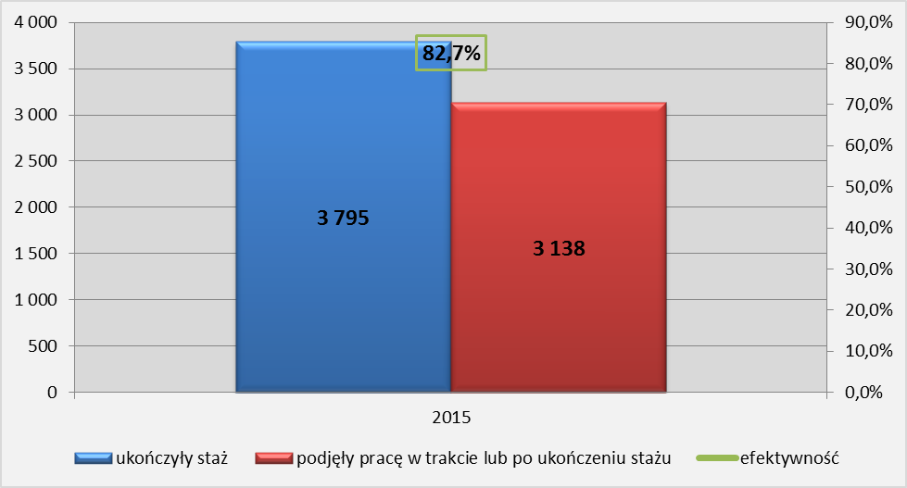

Szkolenia

W 2015 r. szkolenia mające na celu podniesienie kwalifikacji, zwiększających szansę na zatrudnienie ukończyło 815 bezrobotnych do 30 roku życia. W omawianym okresie efektywność szkoleń wyniosła 69,3%.
Wykres 8. Uczestnictwo bezrobotnych do 30 roku życia w szkoleniach
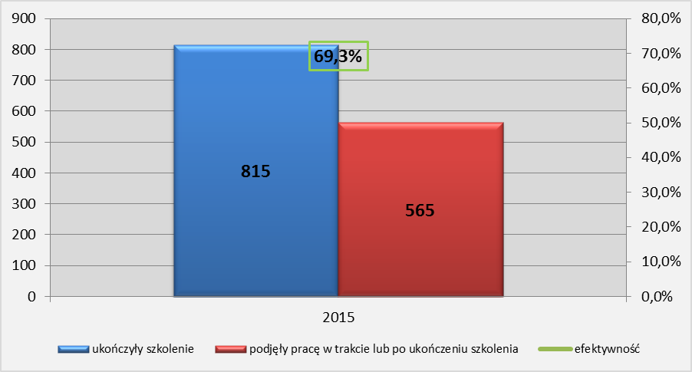

Prace interwencyjne
W 2015 r. prace interwencyjne ukończyło 278 bezrobotnych do 30 roku życia. Efektywność omawianej formy wyniosła 88,8%.

Wykres 9. Uczestnictwo bezrobotnych do 30 roku życia w pracach interwencyjnych
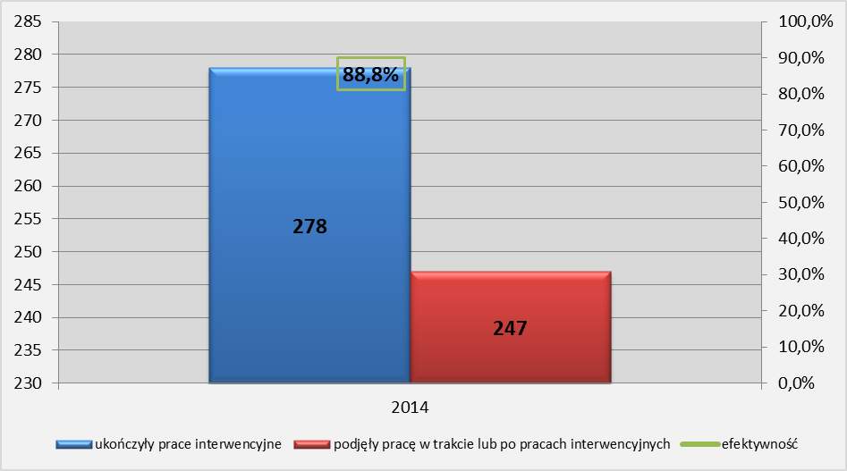

Roboty publiczne
W 2015 r. roboty publiczne ukończyło 177 bezrobotnych do 30 roku życia. Efektywność tej formy w omawianym okresie wyniosła 85,9%.

Wykres 10. Uczestnictwo bezrobotnych do 30 roku życia w robotach publicznych
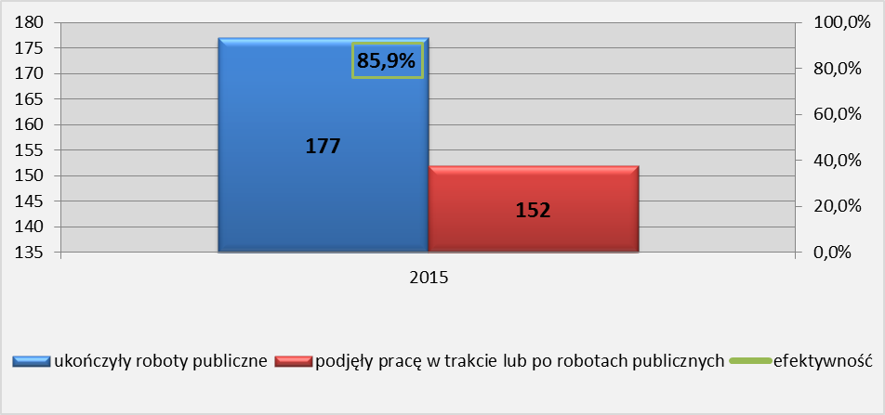

Prace społecznie użyteczne
W 2015 r. prace społecznie użyteczne ukończyło 254 młodych bezrobotnych. Efektywność wyniosła 21,7%.
Wykres 11. Uczestnictwo bezrobotnych do 30 roku życia w pracach społecznie użytecznych
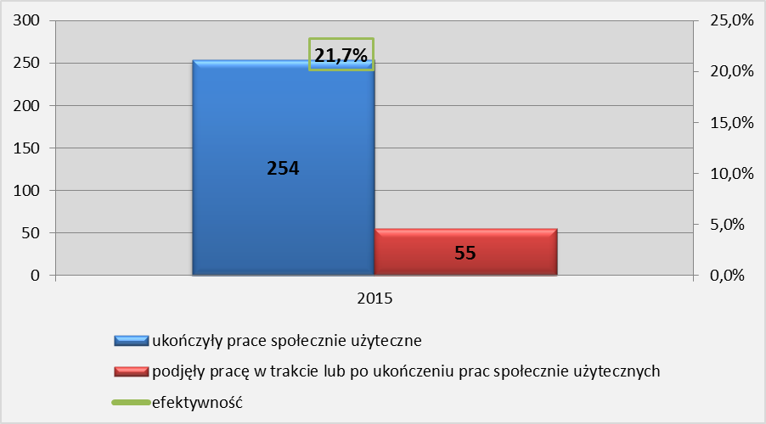

Poradnictwo indywidualne
W 2015 r. z usług poradnictwa indywidualnego skorzystało 5.884 bezrobotnych do 30 roku życia. W omawianym okresie efektywność poradnictwa wyniosła 49,0%.
Wykres 12. Uczestnictwo bezrobotnych do 30 roku życia w usługach poradnictwa indywidualnego
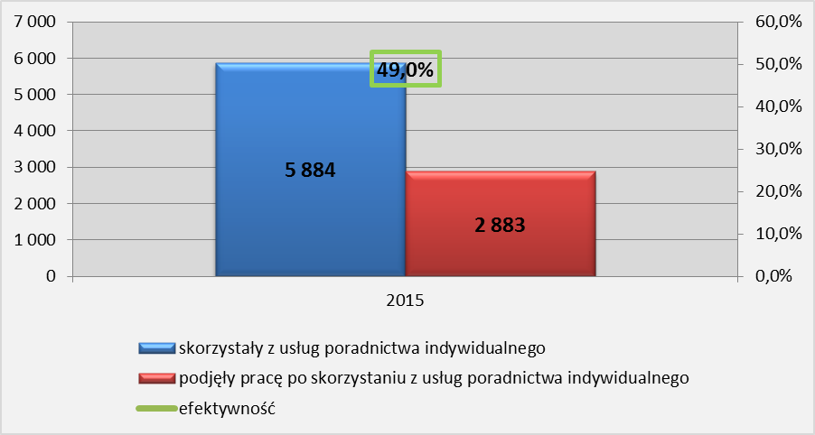

Bezrobotni do 30 roku życia według grup zawodów oraz zawodów

Dane do analizy struktury bezrobotnych do 30 roku życia zostały pozyskane na podstawie danych ujętych w załączniku nr 3 do sprawozdania MPiPS – 01.

W 2015 r. w powiatowych urzędach pracy najczęściej rejestrującymi bezrobotnymi byli przedstawiciele w grupach: „pracownicy usług i sprzedawcy” – 2.471 osób oraz „robotnicy przemysłowi i rzemieślnicy” – 1.252 osoby. Natomiast najmniej bezrobotnych pochodziło z grup: „siły zbrojne”- 20 osób oraz „przedstawiciele władz publicznych , wyżsi urzędnicy i kierownicy” – 39 osób.

Wykres 15. Struktura zawodowa bezrobotnych do 30 roku życia w 2015 r.
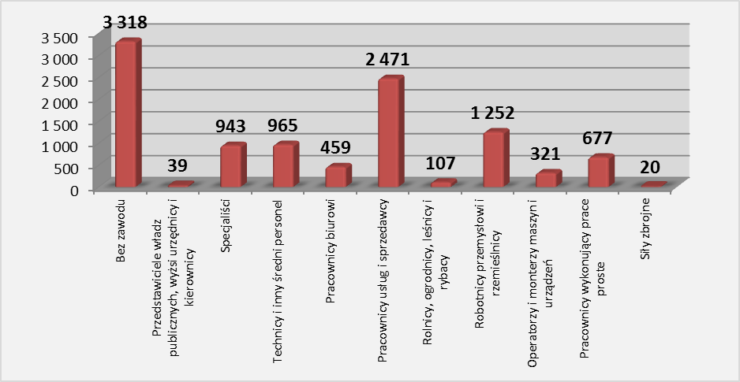

Na koniec grudnia 2015 r. największy udział bezrobotnych do 30 roku życia odnotowano w zawodach:
- Technik logistyk – 93,5% ogółu bezrobotnych posiadających ten zawód,
- Technik hotelarstwa – odpowiednio 78,3%,
- Fryzjer – 60,2%.
Najmniejszy odsetek bezrobotnych absolwentów w grupie powyżej 50 osób odnotowano w zawodach:
- Murarz – 7,5% udziału,
- Robotnik gospodarczy – 10,7% udziału,
- Pomocniczy robotnik budowlany – 11,0% udziału.

Tabela 6. Liczba zarejestrowanych bezrobotnych do 30 roku życia wg zawodów
Nazwa zawodu | Liczba bezrobotnych, stan na 31 XII 2015 r.
Nazwa zawodu | Ogółem | Do 30 roku życia | Udział [%] do ogółu
Bez zawodu | 5 191 | 3 318 | 63,9%
Sprzedawca | 3 486 | 1 194 | 34,3%
Kucharz | 998 | 372 | 37,3%
Fryzjer | 377 | 227 | 60,2%
Mechanik pojazdów samochodowych | 348 | 195 | 56,0%
Technik ekonomista | 530 | 141 | 26,6%
Robotnik gospodarczy | 1 098 | 118 | 10,7%
Pozostali pracownicy wykonujący prace proste gdzie indziej niesklasyfikowani | 374 | 118 | 31,6%
Pozostali robotnicy wykonujący prace proste w przemyśle | 354 | 103 | 29,1%
Technik żywienia i gospodarstwa domowego | 184 | 99 | 53,8%
Cukiernik | 234 | 92 | 39,3%
Pozostali pracownicy obsługi biurowej | 248 | 90 | 36,3%
Stolarz | 344 | 85 | 24,7%
Magazynier | 327 | 75 | 22,9%
Piekarz | 304 | 74 | 24,3%
Technik hotelarstwa | 92 | 72 | 78,3%
Technik informatyk | 139 | 71 | 51,1%
Pomocniczy robotnik budowlany | 574 | 63 | 11,0%
Murarz | 810 | 61 | 7,5%
Technik logistyk | 62 | 58 | 93,5%
Pakowacz ręczny | 209 | 57 | 27,3%
Specjalista administracji publicznej | 147 | 56 | 38,1%
Pozostali monterzy gdzie indziej niesklasyfikowani | 177 | 51 | 28,8%
Technik handlowiec | 177 | 50 | 28,2%

Uwaga: W tabeli ujęto zawody, w których liczba zarejestrowanych bezrobotnych do 30 roku życia przekroczyła 50 osób.

Podsumowanie

W roku 2015 w powiatowych urzędach pracy zarejestrowanych było 10.572 bezrobotnych do 30 roku życia.
W analizowanym okresie odnotowano 31.889 nowych rejestracji młodych osób bezrobotnych.
Po ukończeniu aktywnych form najwięcej bezrobotnej młodzieży powracało do rejestrów powiatowych urzędów pracy po stażach, szkoleniach oraz pracach społecznie użytecznych.
W 2015 roku wyrejestrowano 33.541 bezrobotnych do 30 roku życia. Jako główne przyczyny odpływu bezrobotnych należy wymienić: podjęcie pracy niesubsydiowanej, niepotwierdzenie gotowości do pracy oraz rozpoczęcie stażu. Najwięcej młodych bezrobotnych wyłączono z tytułu podjęcia pracy niesubsydiowanej – 13.166 osób.
Biorąc pod uwagę lokalne rynki pracy, w 2015 roku największy udział bezrobotnych do 30 roku życia odnotowano w powiatach: zielonogórskim (ziemskim), wschowskim, świebodzińskim. Natomiast najmniejszy odsetek miał miejsce w powiatach: słubickim, zielonogórskim (grodzkim) i gorzowskim (grodzkim).
W analizowanym roku najwięcej młodych bezrobotnych posiadało wykształcenie gimnazjalne i poniżej - stanowiąc 27,3% omawianej kategorii. Najmniejszy odsetek stanowiły osoby z wykształceniem wyższym – 14,2% ogółu kategorii. Zarówno wśród kobiet i mężczyzn najwięcej bezrobotnych odnotowano z wykształceniem gimnazjalnym i poniżej.
W analizowanym okresie największy odsetek stanowili młodzi nieposiadający stażu pracy – 34,2%, w podziale na płeć: 35,0% kobiet nie posiadało stażu oraz 32,8% mężczyzn.
W 2015 roku najliczniejszą grupę bezrobotnych stanowiły osoby pozostające bez pracy do 3 miesięcy – 47,0%. Natomiast najniższy odsetek odnotowano wśród osób pozostających bez zatrudnienia od 6 do 12 miesięcy – 14,3%.
Więcej młodych bezrobotnych przebywających w rejestrach powiatowych urzędów pracy powyżej 12 miesięcy odnotowano wśród kobiet – 25,2%. Większy udział mężczyzn miał miejsce natomiast wśród osób pozostających bez zatrudnienia do 3 miesięcy – 59,6% .
Najwyższa efektywność zatrudnienia w 2015 roku w wyniku uczestnictwa w aktywnych formach aktywizacji bezrobotnych do 25 roku życia miała miejsce po ukończeniu: prac interwencyjnych – 88,8%, robót publicznych - 85,9% i staży – 82,7%. Natomiast znacznie mniejszą efektywność przyniosły prace społecznie użyteczne – 21,7%.
W analizowanym roku najwięcej bezrobotnej młodzieży odnotowano w następujących wielkich grupach zawodów: pracownicy usług i sprzedawcy, robotnicy przemysłowi i rzemieślnicy, technicy i inny średni personel.
Na koniec 2015 roku największy udział procentowy bezrobotnych do 30 roku życia odnotowano w następujących zawodach: technik logistyk, technik hotelarstwa, fryzjer. Najmniejszy odsetek odnotowano wśród zawodów: murarz, robotnik gospodarczy, pomocniczy pracownik budowlany.

Powyższa analiza za 2015 rok ukazuje trudną sytuację młodych bezrobotnych do 30 roku życia, którzy stanowią ¼ ogółu bezrobotnych. Ponad 1/3 omawianej kategorii nie posiada doświadczenia zawodowego. Najliczniejszą grupę bezrobotnych młodych stanowią osoby z wykształceniem gimnazjalnym i poniżej, pozostające najkrócej bez pracy - do 3 miesięcy, ze stażem pracy od 1 do 5 lat.

ANEKS. Część tabelaryczna

Tabela 1. Liczba bezrobotnych w województwie lubuskim w 2015 r.
Kwartał 2015 r. | liczba bezrobotnych ogółem | bezrobotni do 30 roku życia | udział [%] bezrobotnych do 30 roku życia do ogółu
I | 47 476 | 13 564 | 28,6%
II | 41 465 | 11 175 | 27,0%
III | 38 557 | 10 266 | 26,6%
IV | 39 348 | 10 572 | 26,9%

Tabela 2. Napływ bezrobotnych w województwie lubuskim w 2015 r.
2015 r. | Napływ ogółem |  | bezrobotni do 30 roku życia | udział [%] bezrobotnych do 30 roku życia do ogółu
I półrocze |  | 36 989 | 15 266 | 41,3%
II półrocze |  | 39 608 | 16 623 | 42,0%

Tabela 3. Odpływ bezrobotnych w województwie lubuskim w 2015 r.
2015 r. | Odpływ ogółem | bezrobotni do 30 roku życia | udział [%] bezrobotnych do 30 roku życia do ogółu
I półrocze | 42 639 | 16 815 | 39,4%
II półrocze | 41 725 | 16 726 | 40,1%

Tabela 4. Liczba bezrobotnych do 30 roku życia według powiatów na koniec 2015 r.
Powiaty | Bezrobotni
Powiaty | Ogółem | bezrobotni do 30 roku życia | udział [%] bezrobotnych do 30 roku życia do ogółu
Gorzów Wlkp. grodzki | 2 918 | 711 | 24,4%
Gorzów Wlkp. ziemski | 2 002 | 533 | 26,6%
Krosno Odrz. | 2 933 | 868 | 29,6%
Międzyrzecz | 3 295 | 921 | 28,0%
Nowa Sól | 5 058 | 1 304 | 25,8%
Słubice | 989 | 201 | 20,3%
Strzelce Krajeńskie | 3 104 | 884 | 28,5%
Sulęcin | 1 336 | 387 | 29,0%
Świebodzin | 2 143 | 637 | 29,7%
Wschowa | 1 605 | 491 | 30,6%
Zielona Góra grodzki | 4 003 | 882 | 22,0%
Zielona Góra ziemski | 2 893 | 911 | 31,5%
Żagań | 3 846 | 995 | 25,9%
Żary | 3 223 | 847 | 26,3%
Razem | 39 348 | 10 572 | 26,9%

Tabela 5. Struktura bezrobotnych do 30 roku życia w województwie lubuskim - stan na koniec 31.12.2015 r. (na podstawie załącznika nr 1 do sprawozdania MPiPS-01)
WYSZCZEGÓLNIENIE | BEZROBOTNI OGÓŁEM |  | BEZROBOTNI DO 30 ROKU ŻYCIA |  | BEZROBOTNE KOBIETY DO 30 ROKU ŻYCIA
WYSZCZEGÓLNIENIE | Ogółem | udział [%] do ogółu bezrobotnych | ogółem | udział [%] do ogółu bezrobotnych | ogółem | udział [%] do ogółu bezrobotnych
1. Bezrobotni według czasu pozostawania bez pracy
do 1 miesiąca | 5 026 | 12,8% | 1 804 | 17,1% | 853 | 13,1%
1 - 3 miesięcy | 9 023 | 22,9% | 3 164 | 29,9% | 1 696 | 26,0%
3 - 6 miesięcy | 6 535 | 16,6% | 2 115 | 20,0% | 1 260 | 19,3%
6 - 12 miesięcy | 6 522 | 16,6% | 1 508 | 14,3% | 1 061 | 16,3%
12 - 24 miesięcy | 5 477 | 13,9% | 1 085 | 10,3% | 875 | 13,4%
pow. 24 miesięcy | 6 765 | 17,2% | 896 | 8,5% | 771 | 11,8%
2. Bezrobotni według wieku
18 - 24 lata | 5 357 | 13,6% | X | X | X | X
25 - 34 lata | 10 479 | 26,6% | 5 215 | X | 3 346 | 51,4%
35 - 44 lata | 8 371 | 21,3% | X | X | X | X
45 - 54 lata | 7 300 | 18,6% | X | X | X | X
55 - 59 lat | 5 239 | 13,3% | X | X | X | X
60 i więcej | 2 602 | 6,6% | X | X | X | X
3. Bezrobotni według wykształcenia
wyższe | 3 882 | 9,9% | 1 501 | 14,2% | 1 050 | 16,1%
policealne i średnie zawodowe | 8 117 | 20,6% | 2 338 | 22,1% | 1 480 | 22,7%
średnie ogólnokształcące | 3 605 | 9,2% | 1 749 | 16,5% | 1 225 | 18,8%
zasadnicze zawodowe | 11 815 | 30,0% | 2 096 | 19,8% | 1 168 | 17,9%
gimnazjalne i poniżej | 11 929 | 30,3% | 2 888 | 27,3% | 1 593 | 24,4%
4. Bezrobotni według stażu pracy
do 1 roku | 6 032 | 15,3% | 2 911 | 27,5% | 1 800 | 27,6%
1 - 5 lat | 8 590 | 21,8% | 3 527 | 33,4% | 2 162 | 33,2%
5 - 10 lat | 5 886 | 15,0% | 513 | 4,9% | 271 | 4,2%
10 - 20 lat | 6 804 | 17,3% | 10 | 0,1% | 2 | 0,0%
20 - 30 lat | 4 725 | 12,0% | X | X | X | X
30 lat i więcej | 1 948 | 5,0% | X | X | X | X
bez stażu | 5 363 | 13,6% | 3 611 | 34,2% | 2 281 | 35,0%
Ogółem | 39 348 | 100,0% | 10 572 | 100,0% | 6 516 | 100,0%

Tabela 6. Bilans bezrobotnych do 30 roku życia w województwie lubuskim w 2015 r.
WYSZCZEGÓLNIENIE |  |  | BEZROBOTNI OGÓŁEM |  | BEZROBOTNI DO 30 ROKU ŻYCIA
 |  |  | RAZEM | KOBIETY | RAZEM | UDZIAŁ [%] BEZROBOTNYCH DO 25 ROKU ŻYCIA DO OGÓŁU | KOBIETY | UDZIAŁ [%] KOBIET DO OGÓŁU BEZROBOTNYCH KOBIET
Bezrobotni według stanu na 31.12.2014 r. |  |  | 47 115 | 24 980 | 6 752 | 14,3% | 3 877 | 15,5%
Bezrobotni zarejestrowani w 2015 r. |  |  | 76 597 | 37 324 | 31 889 | 41,6% | 16 245 | 43,5%
po raz pierwszy |  |  | 11 269 | 5 686 | 8 056 | 71,5% | 4 111 | 72,3%
po raz kolejny |  |  | 65 328 | 31 638 | 23 833 | 36,5% | 12 134 | 38,4%
po pracach interwencyjnych |  |  | 137 | 90 | 42 | 30,7% | 26 | 28,9%
po robotach publicznych |  |  | 477 | 178 | 65 | 13,6% | 41 | 23,0%
po stażu |  |  | 5 379 | 3 748 | 3 735 | 69,4% | 2 537 | 67,7%
po odbyciu przygotowania zawodowego |  |  | 4 | 3 | 4 | 100,0% | 3 | 100,0%
po szkoleniu |  |  | 1 656 | 484 | 812 | 49,0% | 198 | 40,9%
po pracach społecznie użytecznych |  |  | 2 507 | 1 275 | 235 | 9,4% | 184 | 14,4%
Osoby wyłączone z ewidencji bezrobotnych w 2015 r. z powodu: |  |  | 84 364 | 41 041 | 33 541 | 39,8% | 16 997 | 41,4%
Z tego | podjęcia pracy w miesiącu sprawozdawczym |  | 38 614 | 19 863 | 15 118 | 39,2% | 8 085 | 40,7%
Z tego | niesubsydiowanej |  | 33 232 | 17 380 | 13 166 | 39,6% | 7 130 | 41,0%
Z tego | w tym pracy sezonowej |  | 968 | 481 | 404 | 41,7% | 193 | 40,1%
Z tego | subsydiowanej |  | 5 382 | 2 483 | 1 952 | 36,3% | 955 | 38,5%
Z tego | Z tego | prac interwencyjnych | 1 184 | 687 | 415 | 35,1% | 248 | 36,1%
Z tego | Z tego | robót publicznych | 1 044 | 425 | 186 | 17,8% | 118 | 27,8%
Z tego | Z tego | podjęcia działalności gospodarczej | 1 224 | 558 | 564 | 46,1% | 244 | 43,7%
Z tego | Z tego | w tym w ramach bonu na zasiedlenie | 6 | 4 | 5 | 83,3% | 4 | 100,0%
Z tego | Z tego | podjęcia pracy w ramach refundacji kosztów zatrudnienia bezrobotnego | 1 356 | 524 | 528 | 38,9% | 218 | 41,6%
Z tego | Z tego | podjęcie pracy poza miejscem zamieszkania w ramach bonu na zasiedlenie | 133 | 63 | 132 | 99,2% | 63 | 100,0%
Z tego | Z tego | podjęcie pracy w ramach bonu zatrudnieniowego | 74 | 31 | 74 | 100,0% | 31 | 100,0%
Z tego | Z tego | podjęcie pracy w ramach świadczenia aktywizacyjnego | 0 | 0 | 0 | X | 0 | X
Z tego | Z tego | podjęcie pracy w ramach grantu na telepracę | 0 | 0 | 0 | X | 0 | X
Z tego | Z tego | podjęcie pracy w ramach refundacji składek na ubezpieczenia społeczne | 1 | 1 | 1 | 100,0% | 1 | 100,0%
Z tego | Z tego | inne | 243 | 145 | 52 | 21,4% | 32 | 22,1%
rozpoczęcia szkolenia |  |  | 1 653 | 485 | 811 | 49,1% | 200 | 41,2%
w tym w ramach bonu szkoleniowego |  |  | 195 | 38 | 194 | 99,5% | 38 | 100,0%
rozpoczęcia stażu |  |  | 5 822 | 4 041 | 4 014 | 68,9% | 2 715 | 67,2%
w tym w ramach bonu stażowego |  |  | 331 | 179 | 331 | 100,0% | 179 | 100,0%
rozpoczęcia pracy społecznie użytecznej |  |  | 2 668 | 1 334 | 264 | 9,9% | 198 | 14,8%
w tym w ramach PAI |  |  | 50 | 28 | 5 | 10,0% | 5 | 17,9%
skierowanie do agencji zatrudnienia w ramach zlecania działań aktywizacyjnych |  |  | 566 | 373 | 131 | 23,1% | 93 | 24,9%
odmowy bez uzasadnionej przyczyny przyjęcia propozycji odpowiedniej pracy lub innej formy pomocy |  |  | 2 432 | 1 016 | 1 112 | 45,7% | 502 | 49,4%
odmowa ustalenia profilu pomocy |  |  | 4 | 0 | 0 | 0,0% | 0 | X
niepotwierdzenia gotowości do pracy |  |  | 20 691 | 7 309 | 8 875 | 42,9% | 3 319 | 45,4%
dobrowolnej rezygnacji ze statusu bezrobotnego |  |  | 6 912 | 4 122 | 2 311 | 33,4% | 1 347 | 32,7%
podjęcia nauki |  |  | 141 | 85 | 130 | 92,2% | 76 | 89,4%
nabycia praw emerytalnych lub rentowych |  |  | 772 | 332 | 61 | 7,9% | 33 | 9,9%
innych |  |  | 2 943 | 1 311 | 710 | 24,1% | 425 | 32,4%
Bezrobotni, którzy w miesiącu sprawozdawczym utracili status osoby będącej w szczególnej sytuacji na rynku pracy |  |  | 0 | 0 | 1 096 | X | 728 | X
Bezrobotni według stanu na 31.12.2015 r. |  |  | 39 348 | 21 263 | 10 572 | 26,9% | 6 516 | 30,6%

Tabela 7. Uczestnictwo bezrobotnych w aktywnych programach rynku pracy województwa lubuskiego w 2015 r. (na podstawie załącznika nr 6 do sprawozdania MPiPS-01)
Wyszczególnienie | Ogółem | do 30 roku życia
ukończyły szkolenie | 1 658 | 815
podjęły pracę w trakcie lub po ukończeniu szkolenia | 1 105 | 565
ukończyły staż | 5 709 | 3 795
podjęły pracę w trakcie lub po ukończeniu stażu | 4 490 | 3 138
otrzymały bon na zasiedlenie | 110 | 110
podjęły pracę w wyniku skorzystania z bonu na zasiedlenie | 93 | 93
otrzymały bon zatrudnieniowy | 48 | 48
podjęły pracę w wyniku skorzystania z bonu zatrudnieniowego | 34 | 34
ukończyły przygotowanie zawodowe dorosłych | 3 | 3
podjęły pracę w trakcie lub po ukończeniu przygotowania zawodowego dorosłych | 2 | 2
ukończyły prace interwencyjne | 876 | 278
podjęły pracę w trakcie lub po pracach interwencyjnych | 765 | 247
ukończyły roboty publiczne | 1 010 | 177
podjęły pracę w trakcie lub po robotach publicznych | 812 | 152
ukończyły prace społecznie użyteczne | 2 608 | 254
podjęły pracę w trakcie lub po ukończeniu prac społecznie użytecznych | 412 | 55
zakończyły zatrudnienie w ramach refundacji składek na ubezpieczenia społeczne | 0 | 0
podjęły pracę w trakcie lub po zakończeniu refundacji składek na ubezpieczenia społeczne | 0 | 0
zakończyły zatrudnienie w ramach grantu na telepracę | 0 | 0
podjęły pracę po zakończeniu umowy w ramach grantu na telepracę | 0 | 0
zakończyły zatrudnienie w ramach świadczenia aktywizacyjnego | 0 | 0
podjęły pracę w trakcie lub po zakończeniu świadczenia aktywizacyjnego | 0 | 0
skorzystały z porad indywidualnych | 15 259 | 5 884
podjęły pracę po skorzystaniu z usług poradnictwa indywidualnego | 5 634 | 2 883

Efektywność - oznacza udział bezrobotnych do 30 roku życia, którzy uzyskali pracę wśród osób które ukończyły staż.

